权责清单核对认领情况明白纸
登录地址：http://221.214.94.36:81/sxkcs/login
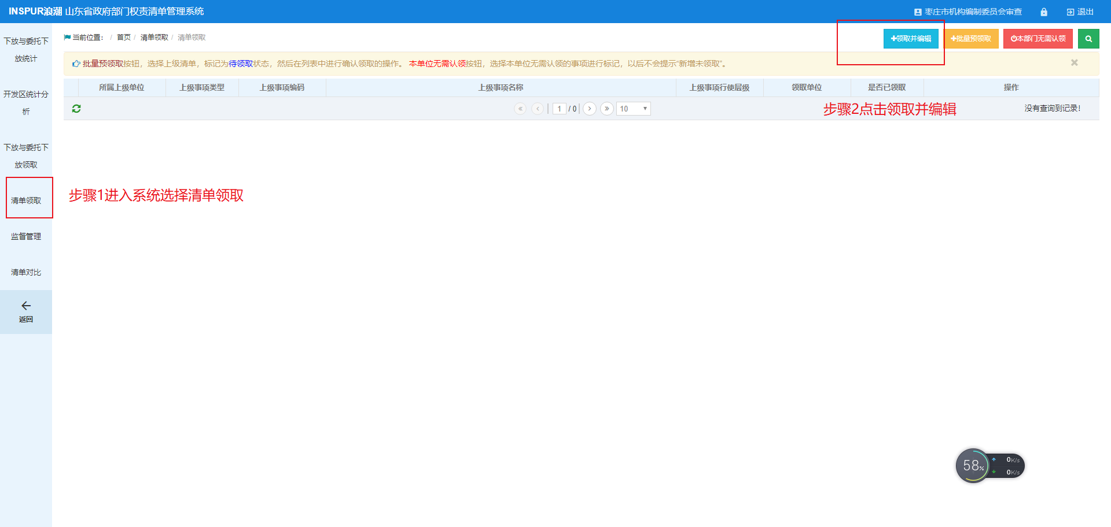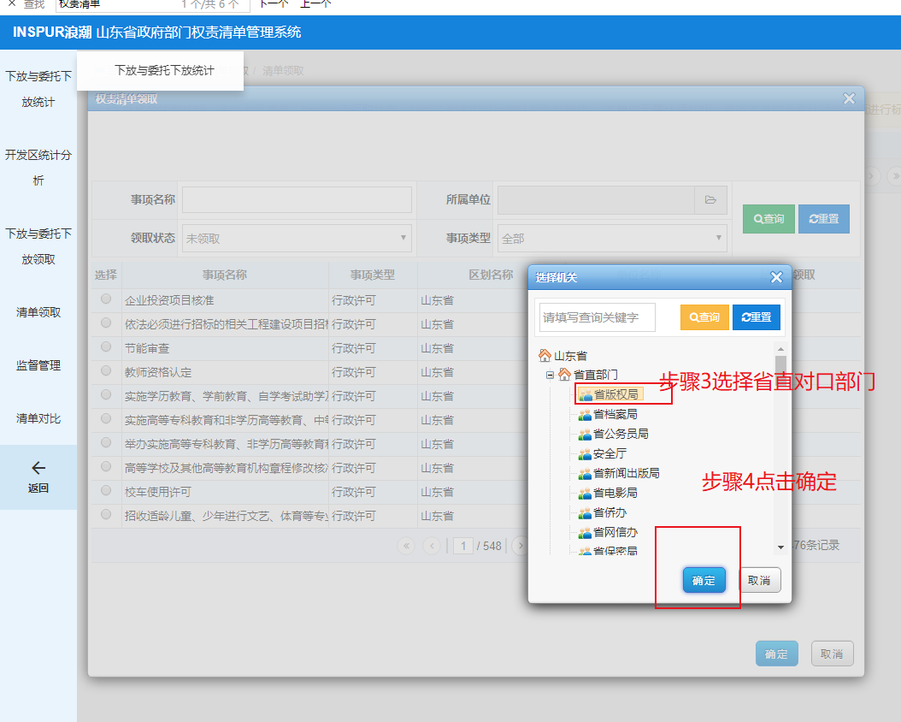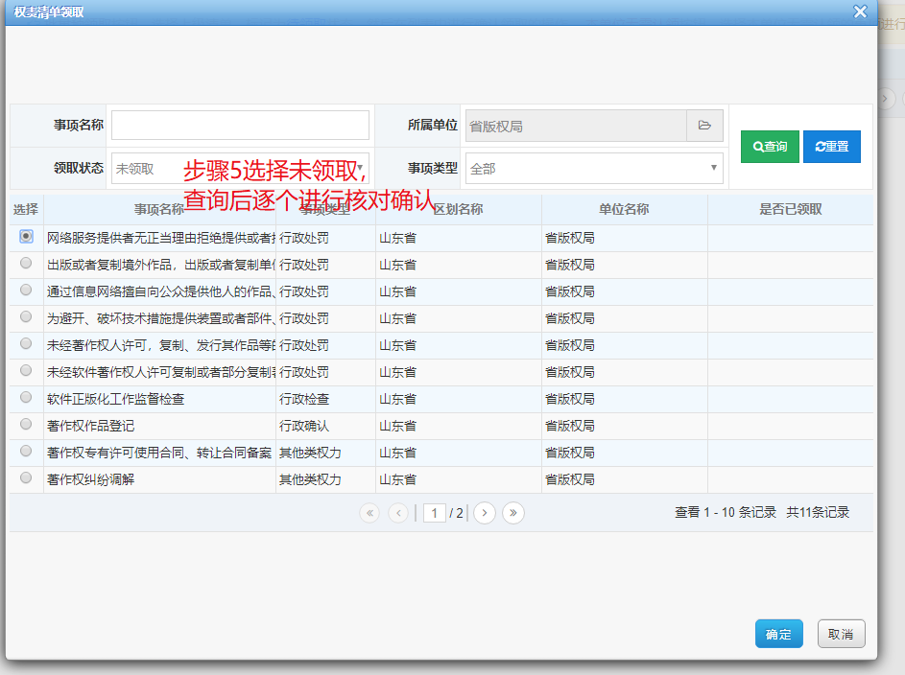
在省级通用目录中查询事项是否有实施权限,可以查询事项编码或事项名称查询
http://zwfw.sd.gov.cn/sdzw/bscx/qzqd/ssx_index.do?sign=bumen
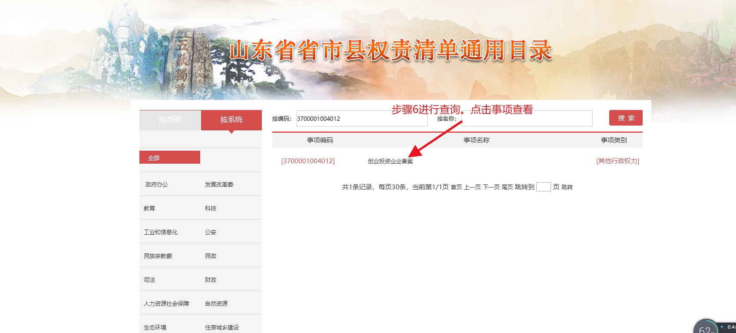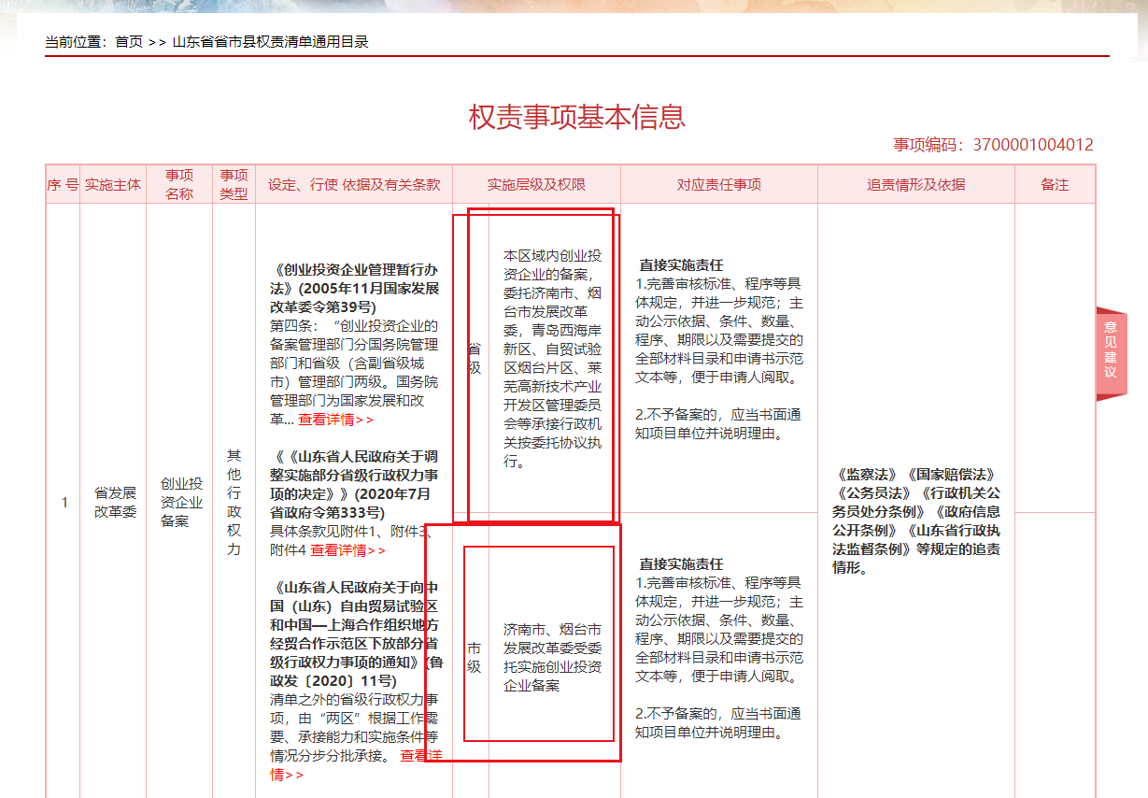

核对完成后填写附件2

